Комплекс меди(II) с 1-гексадецил-4-аза-1-азониабицикло[2.2.2]октан бромидом: синтез, морфология, самоорганизация
Ибатуллина М.Р.
студент
Казанский (Приволжский) федеральный университет. Химический институт
имени А.М. Бутлерова, Казань, Россия
marina_ibatullina@mail.ru
Создание поверхностно-активных комплексов с металлами имеет важное практическое значение, так как они могут использоваться в доставке биоактивных соединений до клетки, катализе промышленных и биохимических процессов, а также выступать в качестве нанопокрытий и самостоятельных лекарственных препаратов. С этой целью был синтезирован новый комплекс координационно-активного поверхностно-активного вещества 1-гексадецил-4-аза-1-азониабицикло[2.2.2]октан бромида (DABCO-16) с ионом Сu(II) ([CuBr₂DABCO-16]):
Морфология поверхности тонких плёнок лиганда и его комплекса с медью была охарактеризована с помощью атомно-силовой микроскопии. На плёнке лиганда присутствует двухфазная система, состоящая из палочек, собранных из мицелл поверхностно-активного вещества и агрегатов, состоящих из плоских мелких кристаллов (рис. 1а). Такая же морфология наблюдается и для медного комплекса DABCO-16, содержащего тонкую плёнку и кристаллическое образование (рис. 1б). На поверхности слюды металлокомплекс формирует агрегаты одинакового размера с гидрофильной оболочкой (рис. 1в).
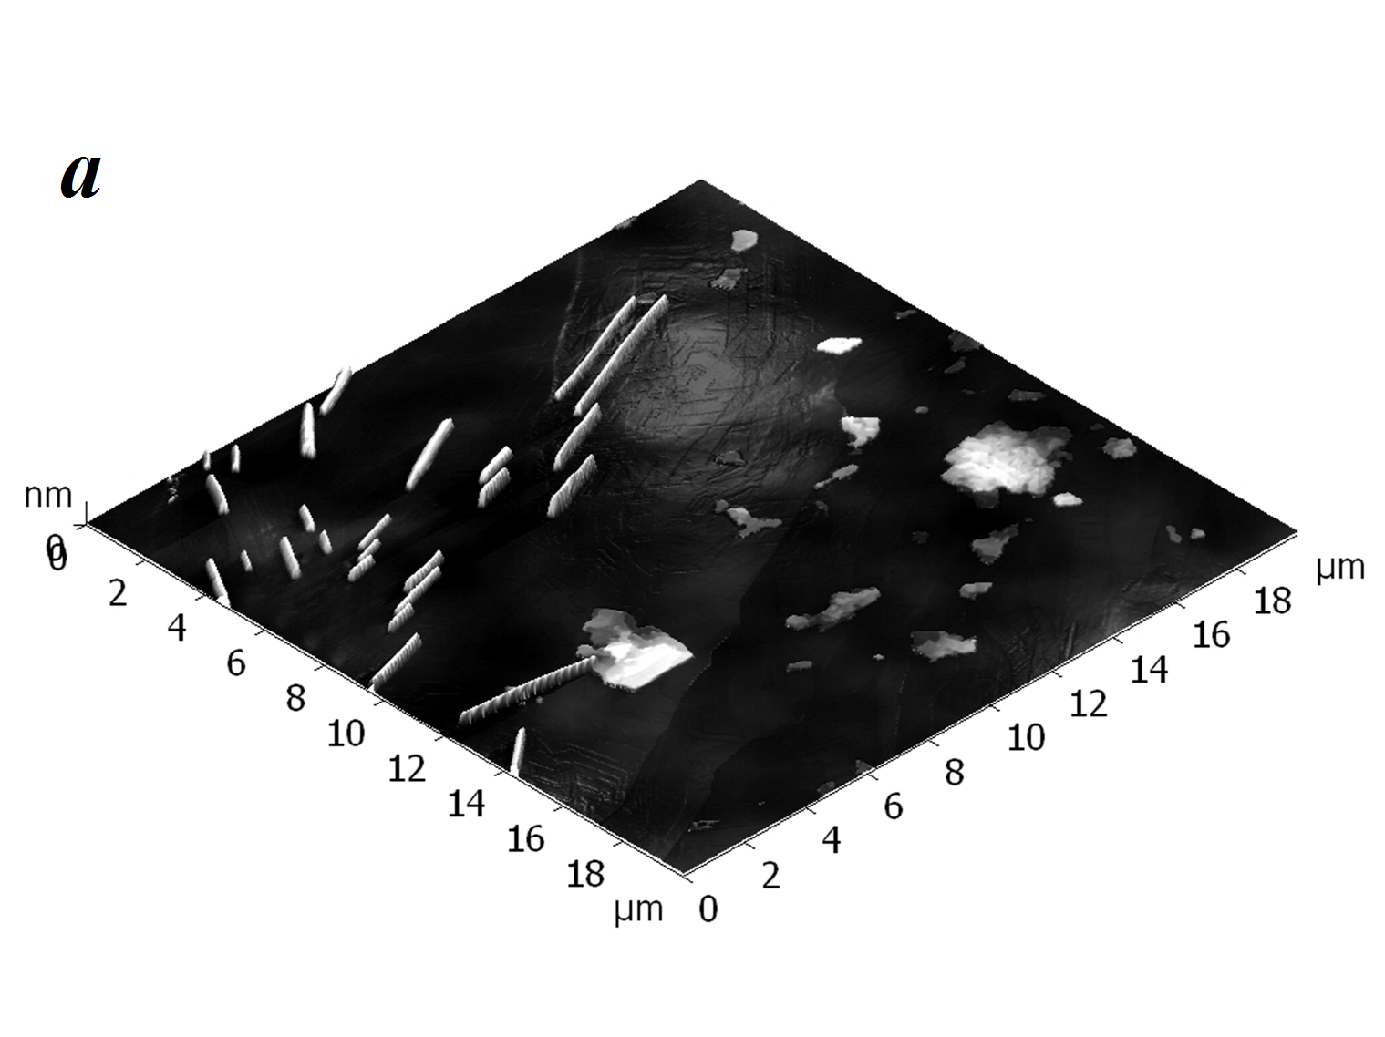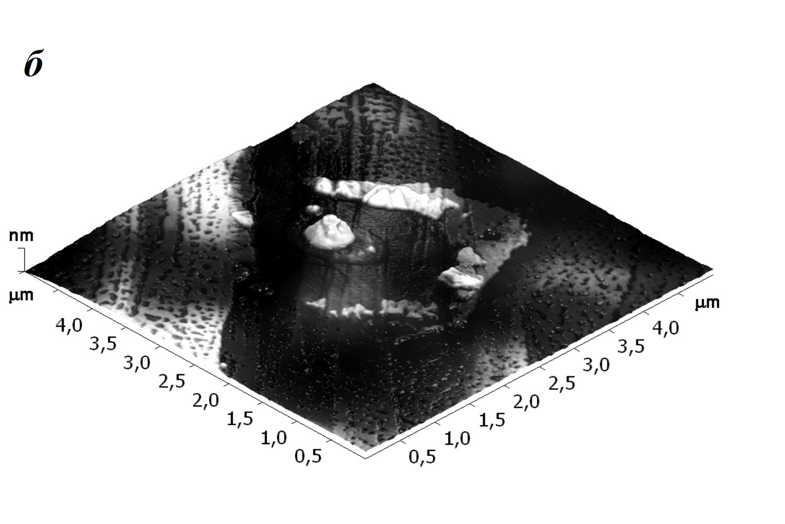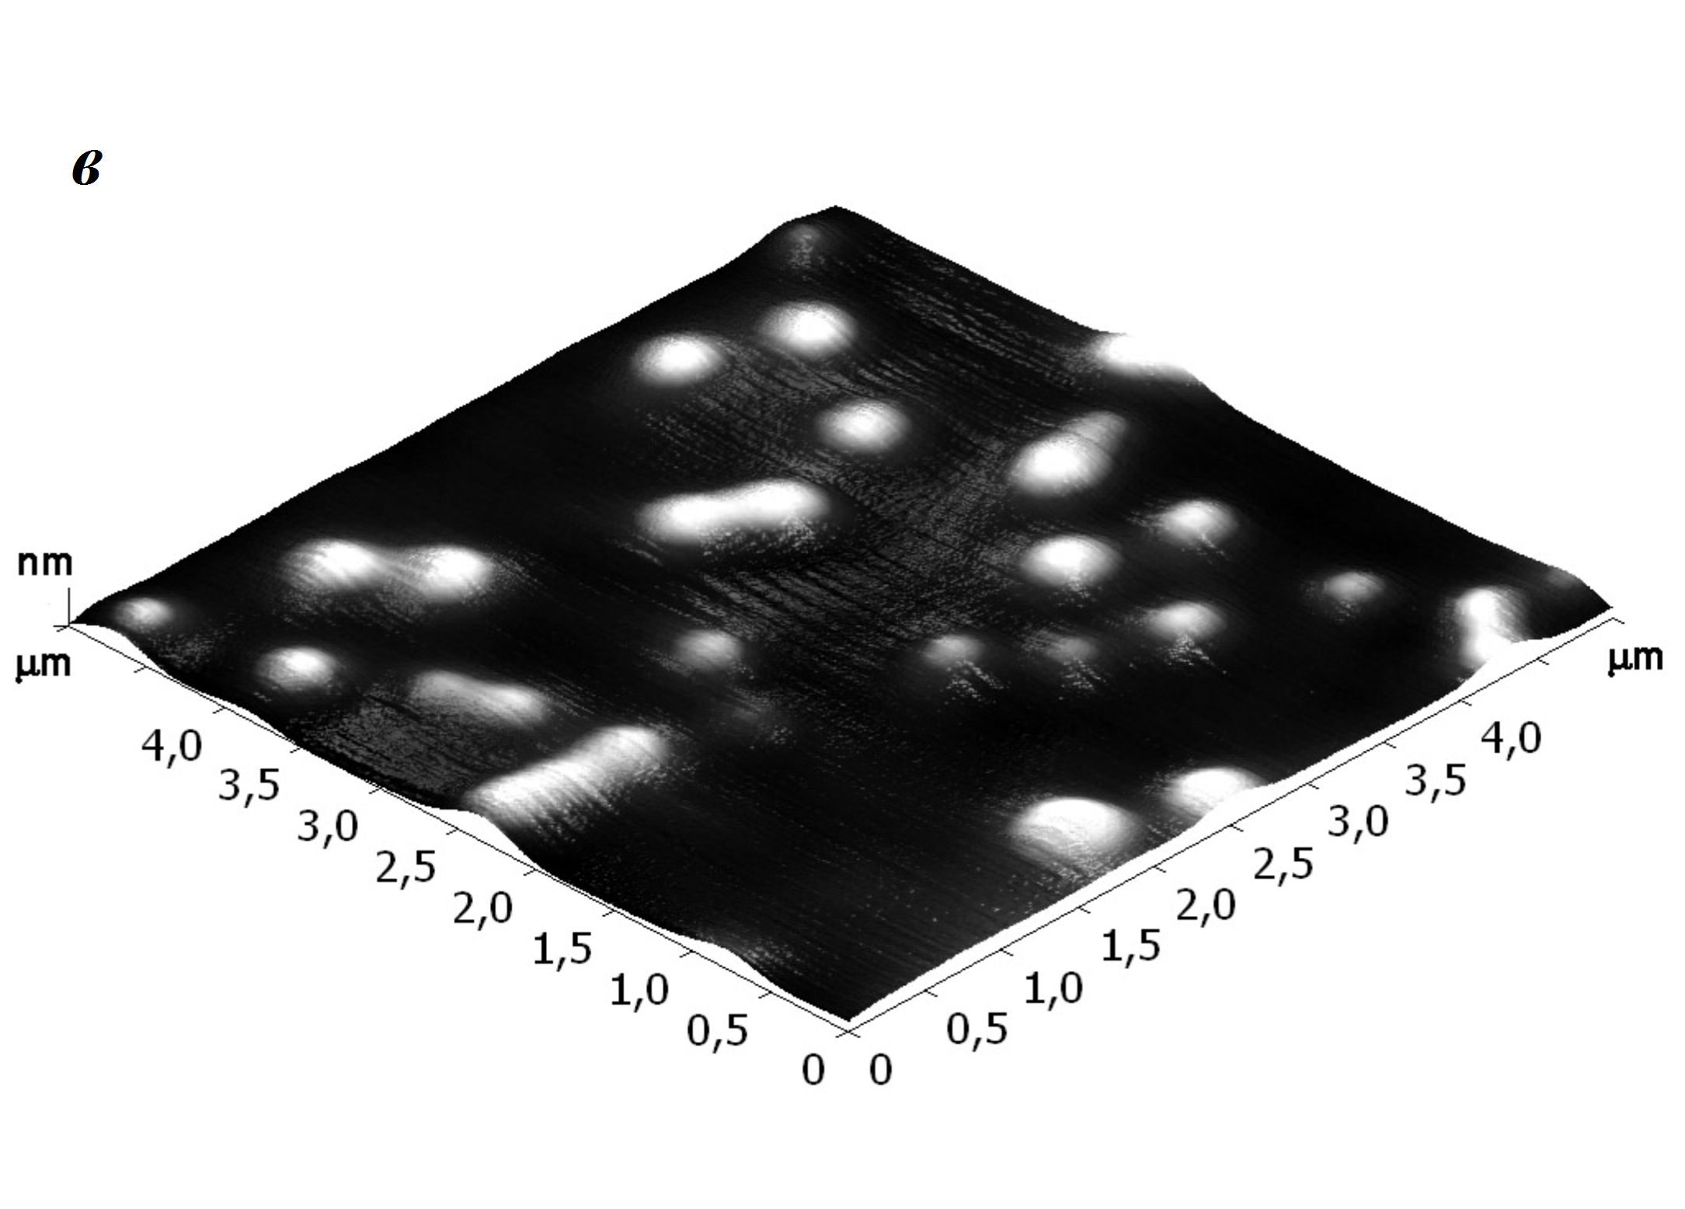
Рисунок 1. АСМ-изображение 3D частиц DABCO-16 (а), частиц комплекса [CuBr₂×DABCO-16] 3D на пирографитовой подложке (б) и частиц комплекса [CuBr₂×DABCO-16] 3D на слюде (в).
Методами тензиометрии и кондуктометрии исследована агрегационная способность [CuBr₂DABCO-16] в воде. Для комплекса со стехиометрией 1:1 значение критической концентрации мицеллообразования равно 6.5×10⁻⁴ М (тенз.) и 6.1×10⁻⁴ М (конд.). Методом динамического светорассеяния установлено, что в водных растворах DABCO-16 формируются частицы двух типов – мелкие (порядка 1-9 нм) и крупные (в пределах 150-300 нм). Для [CuBr₂DABCO-16] также наблюдается формирование системы из маленьких (1-6 нм) и больших агрегатов (120-240 нм). Измерение дзета-потенциала свидетельствует о том, что мелкие частицы характеризуются более высоким значением этого параметра (в пределах 60-80 милливольт), а крупные частицы – порядка 50 милливольт.

Работа выполнена за счёт средств субсидии, выделенной Казанскому федеральному университету для выполнения государственного задания в сфере научной деятельности (4.727.2014 К) и гранта РФФИ 15-03-05434_а.

